Responde a las siguientes cuestiones.

- ¿Qué es el motor de renderizado de un navegador? Pon ejemplos.
Un motor de renderizado es software que toma contenido marcado (como HTML, XML, archivos de imágenes, etc.) e información de formateo y luego muestra el contenido ya formateado en la pantalla de aplicaciones. Todos los navegadores web incluyen necesariamente algún tipo de motor de renderizado.
Algunos ejemplos pueden ser:
- WebKit, el motor de Epiphany, Safari.
-Trident, el motor de Internet Explorer para Windows

- Indica la manera de acceder a la consola de depuración de diferentes navegadores.
Para los navegadores más conocidos como son Chrome , Mozilla o Safari sólo tienes que dirigirte
a la parte superior derecha del navegador y clickar en los tres puntos verticales.
Otra forma es mediante atajos de teclado:
Chrome y navegadores basados en el:
- Windows y GNU/Linux: Ctrl + Shift + J.
- MacOS:Comando + Opción + J.
Mozilla:
-Windows y GNU/Linux: presiona Control + Shift + K .
- MacOS: Comando + Opción +K .

Método del menú:
1 Desde el botón en la esquina superior derecha de tu navegador (3 líneas horizontales), selecciona 'Desarrollador' ,en el menú emergente, selecciona 'Consola Web' .

- Diferencias entre W3C y WHATWG
W3C es un consorcio internacional que genera recomendaciones y estándares que aseguran el crecimiento de la World Wide Web a largo plazo.
Fue creado en octubre de 1994, y está dirigido por Tim Berners-Lee, el creador original del URL(Uniform Resource Locator,Localizador Uniforme de Recursos), del HTTP(Hypertext Transfer Protocol,Protocolo de Transferencia de HiperTexto) y del HTML(Hyper Text Markup Language, Lenguaje de Marcado de Hipertexto), que son las principales tecnologías sobre las que se basa la Web.
Mientras que WHATWG o Web Hypertext Application Technology Working Group, es una comunidad de personas y empresas interesadas en la evolución de HTML y las tecnologías conexas.
Fue fundado por integrantes de Apple,la Fundación Mozilla y Opera Software. Cualquiera puede participar como colaborador, solo tiene que unirse a la lsita de correo de WHATWG. La lista de correo cuenta con más de 800 usuarios registrados.

- Muestra con ejemplos algunas diferencias entre HTML y XHTML

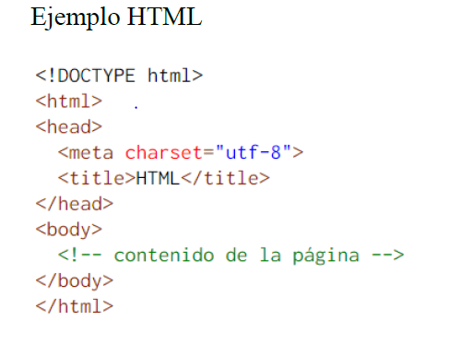
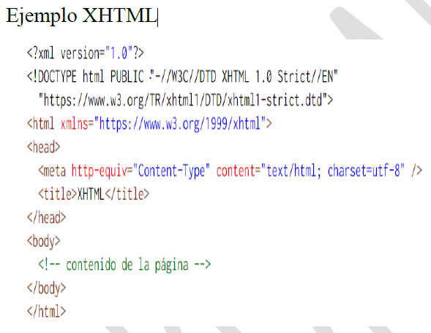

En XHTML:
-Los elementos deben estar correctamente anidados.
- Los elementos siempre deben estar cerrados.
- Los elementos deben estar en minúsculas .
- Los documentos deben tener un elemento raíz .
-Los nombres de los atributos deben estar en minúsculas
- Los valores de los atributos deben especificarse entre comillas dobles.

